# Köks AB

Köks AB producerar hushållsprodukter i plast. Deras verksamhet är till hög del automatiserad och flera sensorer finns i deras nya maskinpark för att kunna arbeta med tillståndsbaserat underhåll.

2023 hade Köks AB nettointäkter för 100 miljoner EUR (85 miljoner EUR 2022). Köks AB vision är att de ska vara är nr 1 i Europa inom hushållsprodukter som gör vardagen. Företaget fokuserar på hållbar produktion. 2030 är målet att de ska ha en koldioxidneutral produktion. De anser för att överleva måste visa att de tar både ett ekonomiskt, miljömässigt och socialt ansvar.

Företaget arbetar 3-skift på veckorna och 2-skift på helgerna vilket innebär att maskinerna jobbar 24 timmar om dygnet 7 dagar i veckan. I juli stänger företaget 2 veckor för semester och 1 vecka under jul stängs företaget.

Styrkor som Köks AB har är att de är duktiga på att ställa krav på leverantörer och att återvinna plast. Men för att få en säkrare produktion behöver företagets underhållsarbete förbättras.

Nuläget är följande: idag fokuserar de på avhjälpande underhåll, då planeringen av det förebyggande underhållet inte fungerar. Anledningen till att de har problem med förebyggande underhåll är att produktionen har företräde till maskinerna. Planeringen av underhåll och produktion är inte gemensam. Underhållsavdelningen har sin planering och produktionen har sin egen och dessa överensstämmer inte.

Underhållsavdelningen består av nio personer och en underhållschef. Det finns en person ansvarig för byggnader. Sex personer arbetar med det mekaniska underhållet. Två personer arbetar med elektriskt underhåll. Underhållsavdelningen arbetar dagtid och det finns alltid en som finns tillgänglig via en jourtelefon på övrig tid.

Gällande det mekaniska underhållet så finns ett förebyggande underhållsplan men underhållsavdelningen har problem med att följa planen då produktionen alltid har företräde till maskinerna. Det som kan hända är att man får avbryta den uppgift man håller på med och maskinen återgår till produktionen. Underhållet skjuts då upp på obestämd tid. Gällande det elektriska underhållet finns ingen planering av underhållsaktiviteter utan det är upp till de två som arbetar med elektriskt underhåll att prioritera. Personen som är ansvarig för byggnader har en underhållsplan och beställer den service som behövs.

Vad det gäller uppföljning av underhåll rapporteras åtgärd och problem in i underhållssystemet om teknikern anser att det är ett allvarligt fel.

Varje morgon träffar underhållspersonalen föregående skift som berättar om de har haft några problem på natten alternativ under helgen. Inträffar ett produktionsstopp under dagen kallar operatören den första underhållspersonen den ser. Produktionspersonalen ansvarar dagligen för att städning vid maskinerna utförs.

Det finns inget digitalt reservdelssystem idag. Istället finns det på varje hylla med reservdel en skylt som säger när man ska beställa in en ny reservdel. T.ex lager SKF1206 måste alltid finnas fem stycken av, då står det fem på skylten och det är personen som tar reservdelen som går under detta antal som är ansvarig för att beställa ny del enligt företagets policy för inköp. Detta anser företaget fungerar mycket bra!

Underhållschefen anser att har man ett fungerande underhåll ska det finnas tid till reflektioner och inte minst att analysera rotorsaken till felet. Dvs. ställa de 5 varför. T.ex. genom att ställa frågorna:

1. Varför stannar maskinen? (Säkringen går pga. överbelastning
2. Varför blev det överbelastning? (Otillräcklig smörjning)
3. Varför är smörjningen otillräcklig (Smörjpumpen fungerade inte!)
4. Varför fungerade inte smörjpumpen? (Pumpaxeln är utsliten!)
5. Varför är den utsliten? (Det hade kommit in smuts!)

Ett annat krav som chefen har för en fungerande organisation är att de anställda ska känna sig ansvariga för sitt arbete och delaktiga i beslutsfattande.

Er uppgift är att:

1. Ta fram minst tre underhållsstrategier KÖKS AB ska arbeta med. Tänk på att koppla strategierna inom underhåll till företagets vision och mål.
2. Företaget kommer börja att arbeta med era strategier. Ta fram nyckeltal som följer upp om dessa strategier är bra eller inte. Era nyckeltal behöver kopplas både till strategisk, taktisk och operativ nivå att förstå hur bra underhållet är på företaget.
3. Presentera resultatet som en förbättringstavla/visualiseringstavla.

Tänk på att koppla minst en strategi till underhåll och hållbarhet. Till er hjälp kan ni fundera på frågorna:

* Hur bättre underhåll leder till bättre ekonomisk hållbarhet
* Hur bättre underhåll leder till en bättre social hållbarhet
* Hur bättre underhåll leder till en bättre miljömässig hållbarhet

Som hjälp för att utveckla förbättringstavlan kan ni använda t.ex. PowerPoint, Padlet eller annat verktyg som ni tycker är lämpligt. Padlet hittar ni här: <https://sv.padlet.com/>

(Rita på whiteboarden efteråt går också bra…)

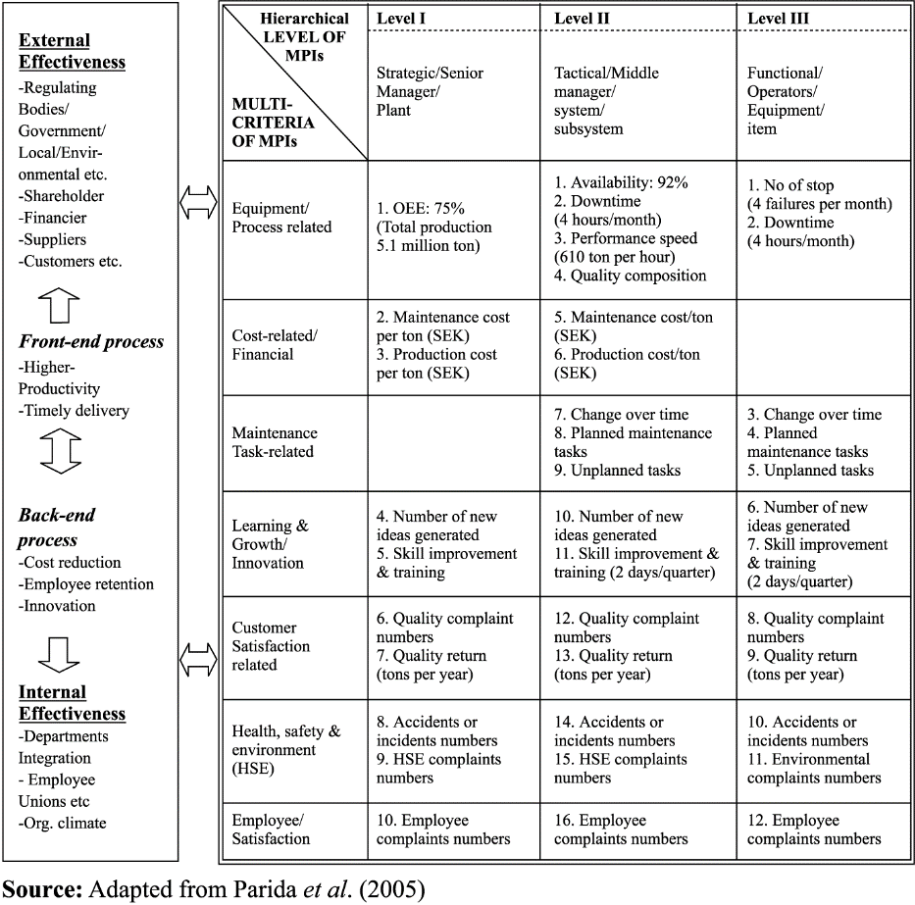



Källa: Komonen, K. (2002)

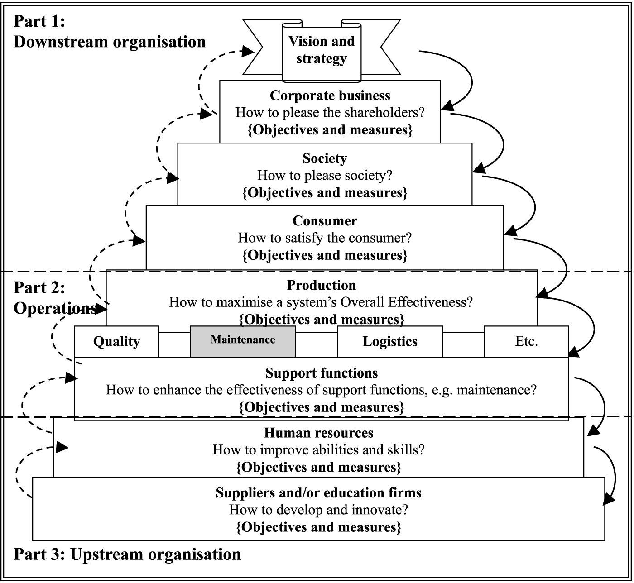

**Source:** Adapted from Imad Alsyouf (2006)

